南通国际会展中心清洁设备招采清单
序号 | 产品名称 | 用途/要求 | 数量 | 单位 | 图片 | 设备必备参数  （必须符合） | 建议品牌
1 | 静音吸尘器（样品） | 地面吸尘 | 6 | 台 | 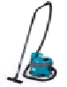 | 容量：＞8L 马达功率：＞1100w 清洁宽度：＞270mm 噪音级别：＜60dba 配备布尘袋 | 哈高、凯驰、坦能、力奇
2 | 吸尘器 | 地面吸尘 | 4 | 台 | 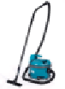 | 容量：＞24L 马达功率：＞1100w 配备尘隔 | 哈高、凯驰、坦能、力奇
3 | 三速吹风机 | 地面吹干 | 10 | 台 | 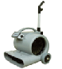 | 必须带有拉杆，三档吹干 | 哈高、凯驰、坦能、力奇
4 | 吸尘吸水机（样品） | 吸尘吸水 | 4 | 台 | 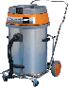 | 容量：＞70L 马达功率：＞2200w 电线长度：＞10m | 哈高、凯驰、坦能、力奇
5 | 肩背式吸尘器 | 高空及狭小部位吸尘 | 1 | 台 | 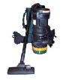 | 容量：＞5L 马达功率：＞1300w 电线长度：＞13m 噪音：＜70dba | 哈高、凯驰、坦能、力奇
6 | 直立式吸尘器 | 局部吸尘 | 2 | 台 | 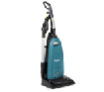 | 容量：＞3.5L 马达功率：＞1100w 噪音：＜70dba 配备HEPA过滤器 | 哈高、凯驰、坦能、力奇
7 | 手推式自动洗地机（样品） | 清洗通道地面 | 2 | 台 | 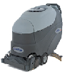 | 洗地宽度：>500mm  清水箱容量：>40L  污水箱容量：>50L  电瓶质保三年 | 哈高、凯驰、坦能、力奇
8 | 驾驶式全自动洗地车 | 大面积地面清洁 | 1 | 台 | 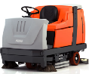 | 洗地宽度：>1200mm  清水箱容量：>280L  污水箱容量：>330L  电瓶容量：>500AH 刷子洗地压力：>200kg 清洗方式：滚刷式 | 哈高、凯驰、坦能、力奇
9 | 驾驶式扫地机车自动清扫机 | 大面积地面清扫 | 1 | 台 | 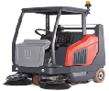 | 清扫宽度：>1500mm 垃圾箱容量：>300L 电瓶容量：>400AH 垃圾倾倒方式：液压式 主刷驱动方式：液压式 | 哈高、凯驰、坦能、力奇
10 | 三合一地毯抽洗机 | 清洁地毯 | 1 | 台 |  | 清洁宽度：>360mm  清水箱容量：>18L  污水箱容量：>18L  电源线长度：>13m 清洗方式：滚刷式 | 哈高、凯驰、坦能、力奇
11 | 双功能地毯抽洗机 | 大面积清洁地毯 | 1 | 台 | 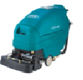 | 驱动方式：电瓶式 清洁宽度：>550mm  清水箱容量：>70L  污水箱容量：>70L  电瓶容量：>220AH | 哈高、凯驰、坦能、力奇
12 | 电瓶式大型直立式吸尘器 | 大面积吸尘 | 1 | 台 | 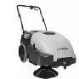 | 清洁宽度：>890mm  尘箱容量：>55L 驱动方式：电瓶式  清洁方式：滚刷式 | 哈高、凯驰、坦能、力奇
13 | 多功能擦地机 | 厨房地面清洁 | 3 | 台 | 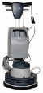 | 电压：220V 底盘直径：17寸 转速：150转 标准配件：水箱、洗地刷、针座、地毯刷 | 哈高、凯驰、坦能、力奇
14 | 大型沙发抽洗机 | 清洁沙发座椅 | 1 | 台 | 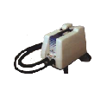 | 功率：1150瓦 清水缸容量：2加仑 污水缸容量：1加仑 内圈转刷速度：750转 外圈转刷速度：375转 | 美国万事达VS-2
15 | 高压水枪 | 冲洗地面墙面（大功率） | 2 | 台 | 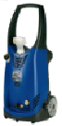 | 电压：220v 压力：可调3-20兆帕 电源长度不少于10M | 哈高、凯驰、坦能、力奇
16 | 蒸汽清洗机 | 清洁油污、污渍 | 1 | 台 | 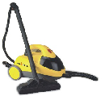 | 功率：1500w 电压：220v 蒸汽温度：135度 | 哈高、凯驰、坦能、力奇
17 | 手提变速打磨翻新机 | 用于墙壁及台面石材保养 | 1 | 台 | 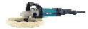 | 大理石台面墙面修复使用 | 哈高、凯驰、坦能、力奇

